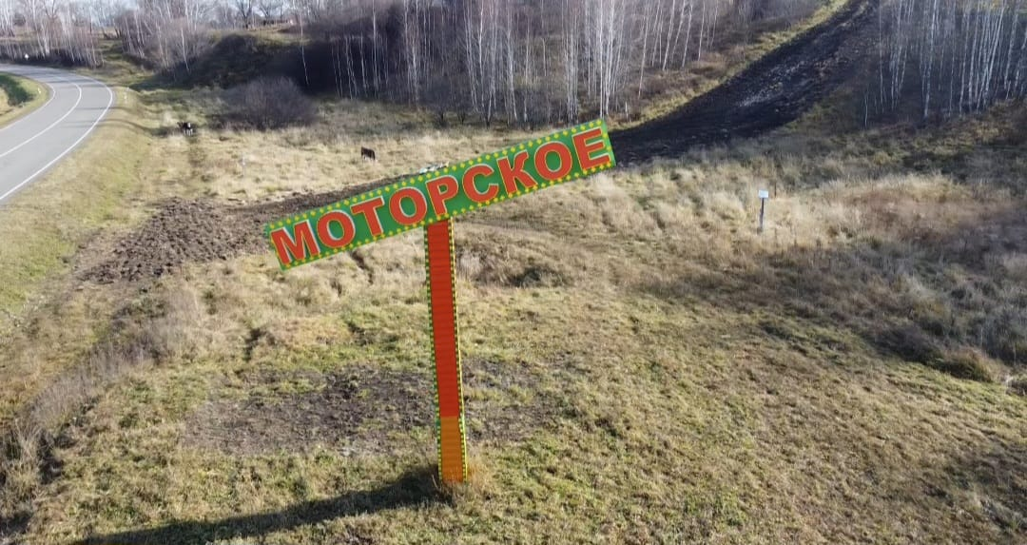

17 января 2025 года

село Моторское

*Моторский вестник № 2*

**РОССИЙСКАЯ ФЕДЕРАЦИЯ**

**КРАСНОЯРСКИЙ КРАЙ КАРАТУЗСКИЙ РАЙОН  
МОТОРСКИЙ СЕЛЬСКИЙ СОВЕТ ДЕПУТАТОВ**

**РЕШЕНИЕ**

**«17» января 2025 г. село Моторское № В-149**

**О назначении публичных слушаний на территории Моторского сельсовета Каратузского района Красноярского края**

В соответствии со статьями 13 и 28 Федерального закона от 06.10.2003 № 131-ФЗ «Об общих принципах организации местного самоуправления в Российской Федерации», Уставом Моторского сельсовета Каратузского района Красноярского края, решением Моторского сельского Совета депутатов от 10.01.2025 № В-148 «Об утверждении положения об организации и проведении публичных слушаний в муниципальном образовании «Моторский сельсовет Каратузского района Красноярского края», рассмотрев инициативу Каратузского районного Совета депутатов об объединении всех поселений, входящих в состав Каратузского района Красноярского края, в одно муниципальное образование, имеющее статус муниципального округа – **Каратузский муниципальный округ Красноярского края, с административным центром – село Каратузское**, Моторский сельский Совет депутатов **РЕШИЛ:**

1. Назначить публичные слушания по вопросу «Согласны ли вы на объединение всех поселений, входящих в состав Каратузского района Красноярского края, в одно муниципальное образование, имеющее статус муниципального округа – **Каратузский муниципальный округ Красноярского края, с административным центром – село Каратузское**» на 03 февраля 2025 года на 14:00 часов 00 минут по адресу: Красноярский край, Каратузский район, с. Моторское, ул. Крупской, 1а.

2. Утвердить текст извещения о назначении публичных слушаний согласно приложению 1.

3. Утвердить состав комиссии по организации и проведению публичных слушаний по вопросу «Согласны ли вы на объединение всех поселений, входящих в состав Каратузского района Красноярского края, в одно муниципальное образование, имеющее статус муниципального округа – **Каратузский муниципальный округ Красноярского края, с административным центром – село Каратузское»** согласно приложению 2.

4. Решение вступает в силу с момента принятия и подлежит официальному опубликованию в периодическом печатном издании «Моторский вестник» и размещению на официальном сайте Администрации Моторского сельсовета Каратузского района Красноярского края в информационно-телекоммуникационной сети Интернет.

Председатель Моторского

сельского Совета депутатов И.А. Тырина

Приложение 1

к решению Моторского сельского

Совета депутатов

от 17.01.2025 №В-149

ИЗВЕЩЕНИЕ О ПРОВЕДЕНИИ ПУБЛИЧНЫХ СЛУШАНИЙ

03 февраля 2025 года в 14:00 часов 00 минут состоятся публичные слушания по вопросу «Согласны ли вы на объединение всех поселений, входящих в состав Каратузского района Красноярского края, в одно муниципальное образование, имеющее статус муниципального округа – **Каратузский муниципальный округ Красноярского края, с административным центром – село Каратузское»**.

Адрес проведения публичных слушаний: Красноярский край, Каратузский район, с. Моторское, ул. Крупской 1а.

Приглашаем жителей сельсовета принять активное участие в публичных слушаниях.

Участники публичных слушаний вправе представить в Моторский сельский Совет депутатов свои письменные предложения и замечания по вопросу, вынесенному на публичные слушания, в том числе посредством официального сайта Администрации Моторского сельсовета Каратузского района Красноярского края в сети Интернет <https://motorskij-r04.gosweb.gosuslugi.ru>.

Порядок представления предложений и замечаний утвержден решением Моторского сельского Совета депутатов от 10.01.2025 № В-148 «Об утверждении положения об организации и проведении публичных слушаний в муниципальном образовании «Моторский сельсовет Каратузского района Красноярского края».

Приложение 2

решению Моторского сельского

Совета депутатов

от 17.01.2025 № В-149

СОСТАВ КОМИССИИ ПО ОРГАНИЗАЦИИ И ПРОВЕДЕНИЮ ПУБЛИЧНЫХ СЛУШАНИЙ ПО ВОПРОСУ «СОГЛАСНЫ ЛИ ВЫ НА ОБЪЕДИНЕНИЕ ВСЕХ ПОСЕЛЕНИЙ, ВХОДЯЩИХ В СОСТАВ КАРАТУЗСКОГО РАЙОНА КРАСНОЯРСКОГО КРАЯ, В ОДНО МУНИЦИПАЛЬНОЕ ОБРАЗОВАНИЕ, ИМЕЮЩЕЕ СТАТУС МУНИЦИПАЛЬНОГО ОКРУГА – КАРАТУЗСКИЙ МУНИЦИПАЛЬНЫЙ ОКРУГ КРАСНОЯРСКОГО КРАЯ, С АДМИНИСТРАТИВНЫМ ЦЕНТРОМ – СЕЛО КАРАТУЗСКОЕ»

|  |  |
| --- | --- |
| Тырина Ирина Александровна | Председатель Моторского сельского  Совета депутатов, председатель комиссии |
| Тонких Валентина Александровна | Депутат Моторского сельского Совета депутатов, заместитель председателя комиссии |
| Токарева Анастасия Валерьевна | Специалист второй категории администрации Моторского сельсовета, секретарь комиссии |
| **Члены комиссии:** |  |
| Кораблина Елена Карловна | Депутат Моторского сельского Совета депутатов |
| Лепихина Светлана Анатольевна | Депутат Моторского сельского Совета депутатов |